**Project**: Business Case NE_Digital_Marketing

**Version:** 1.0

Dit document dient als basis voor het uitwerken van het project NE Digital Marketing. Het project zal na oplevering een concrete concurrentie analyse van de klant kunnen maken.

Onderstaande docuementie geeft de projectscope, ER en ERD weer van de softwareoplossing.

Contents

1 Document Properties 2

1 Functional documentation 3

1.1 Project Scope 3

1.2 Real World 3

1.3 Entity Relationship model (ER) 4

1.4 Entitty Relationship diagram (ERD) 5

# Document Properties

#### Properties at the start of the document

|  |  |
| --- | --- |
| Authors | Sander Rosseel |
| Date | 1 feb 2019 |

#### History

|  |  |  |  |
| --- | --- | --- | --- |
| Date | Version | Author | Description |
| 25 februari 2019 | 1.0 | Sander Rosseel | Functional Documentation |
| 18 maart 2019 | 1.1 | Sander Rosseel | Functional Documentation |
|  |  |  |  |
|  |  |  |  |
|  |  |  |  |
|  |  |  |  |
|  |  |  |  |
|  |  |  |  |
|  |  |  |  |
|  |  |  |  |
|  |  |  |  |
|  |  |  |  |
|  |  |  |  |
|  |  |  |  |

#### Actual status

|  |  |
| --- | --- |
| Status | Draft |

# Functional documentation

Dit onderdeel beschrijft de software die we zullen uitwerken.

## Project Scope

Context: in de cursus ‘Databases, Statistiek en netwerkmodellering’ zullen de teams samenwerken om een op project gebasseerde database uit te werken.

### Project justification

Bedrijven besteden veel tijd aan het onderzoeken van de marktsituatie, meer specifiek naar de concurrentie. Deze oplossing zorgt voor een eenvoudige analyse van de concurrenten hun site om op een eenvoudige manier een overzicht te maken van de voor- en nadelen.

### project scope

Het project zal websites van bedrijven en organisaties kunnen analyseren en centraliseren in een database. Door alle gegevens centraal bij te houden kan men rapportage uitvoeren op de verzamelde data via PowerBi. Dit zorgt voor een realtime weergave van de markt.

### Not in scope

De oplossing houdt geen rekening met andere kanalen buiten de website van de concurrenten. Ook de performantie van de website wordt niet in deze fase meegenomen

### project success

* Concrete analyse van de website van de concurrenten
* De analyse zal grafisch weergegeven worden in een PowerBi rapport

### project deliverables

Dit project zal op regelmatige basis geupdated worden op Github: <https://github.com/SanderRosseel/NE_Digital_Marketing>

### Fase 1: Analyseer de business vraag

9 Februari 2019 - OPGELEVERD

### Fase 2: Zet een (project)samenwerking op

22 Februari 2019 – OPGELEVERD

### Fase 3: Implementeer de databank

29 Maart 2019

### Fase 4: Test met klant en "derden"

30 april 2019

### Fase 5: Doe de opleverinG

15 mei 2019

## Real World

Het bedrijf AquaTerra is een onderneming gespecialisseerd in vertival farming. Om een concrete marktanalyse uit te voeren wensen ze alle concurrenten (globaal) te kunnen analyseren aan de hand van de website. Concreet willen ze onderstaande zaken bijhouden:

* Alle websites van concurrenten kunnen centraal bijgehouden worden met de nodige NAW-gegevens van deze concurrenten.
* Iedere website wordt gescand op volgende punten: Service, Product, Betaalsysteem, Valuta, Social Media, Blog
* AquaTerra is voorlopig nog niet geïnteresseerd in het analyseren van de performantie van de website
* Om snel op alle veranderingen te kunnen inspelen wil AquaTerra alle verzamelde data in een Realtime PowerBi rapportage.

## Entity Relationship model (ER)

### the model

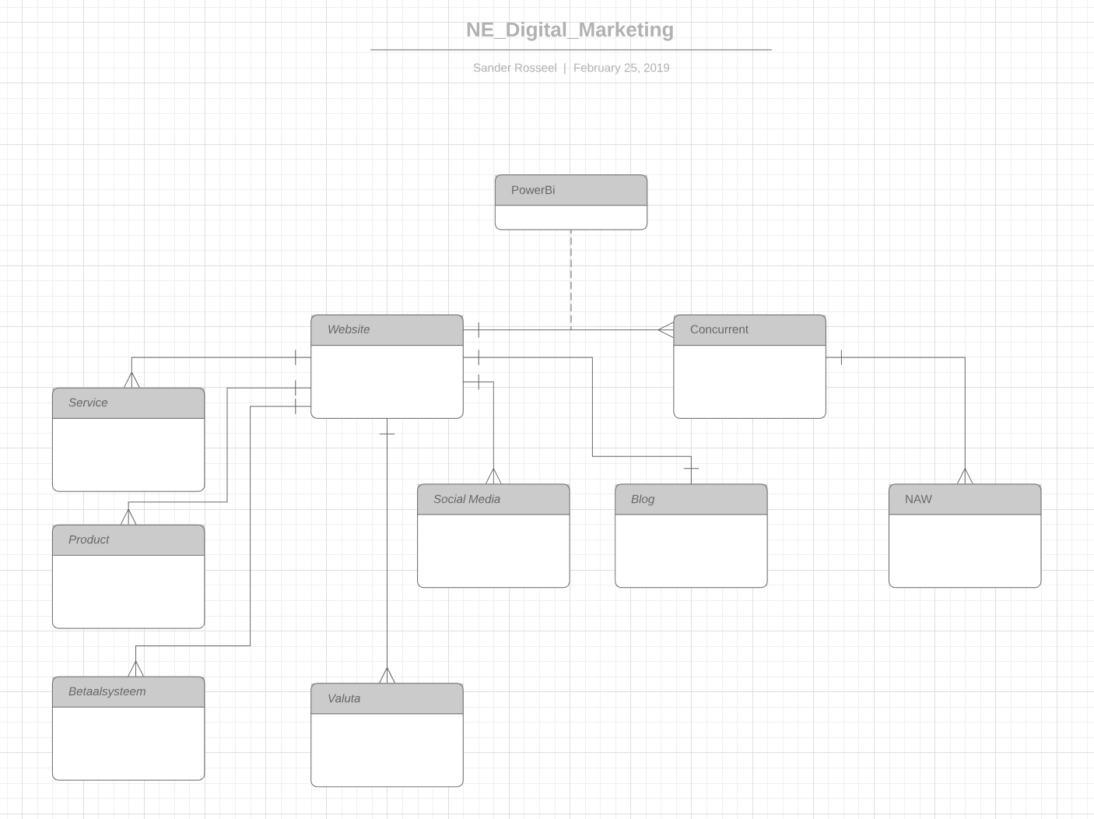

Source of the figure: <https://www.lucidchart.com/documents/edit/c1ecb907-4187-479c-972c-1cf5de6c3186/0>

### Description of the ER

* Websites van concurrenten worden ingegeven en gecontroleerd op performance
* Een website wordt geanalyseerd op 6 hoofonderdelen:
  + Service
  + Product
  + Betaalsysteem
  + Valuta
  + Social Media
  + Blog
* De data wordt samengevat in een PowerBi rapport
* Data die aangepast wordt op de site wordt automatisch geüpdatet in PowerBi (max. 8 keer per dag)

## Entitty Relationship diagram (ERD)

